Выполнил: Монахов Артемий, группа 298

**Отчет по практической работе № 10**

**Тема: «Проектирование интерфейсов»**

**Цель работы:** формализовать основные функции системы.

Решение

Цель диаграммы - показать административную панель.

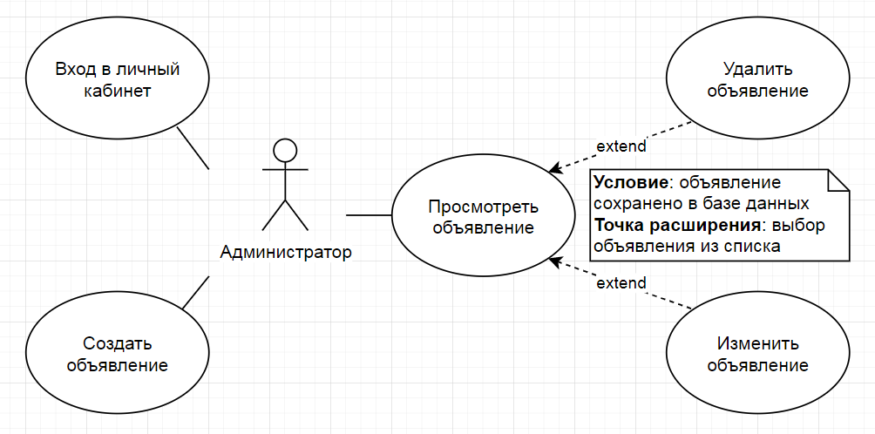

Таблица 1 - определение группы пользователей.

|  |  |
| --- | --- |
| Группа пользователей | Права доступа |
| Незарегистрированные пользователи | Просмотр информации на сайте, добавление товара в избранное |
| Зарегистрированные пользователи | Просмотр информации на сайте, добавление товара в избранное, добавление товаров в корзину, покупка товаров, возможность оставить отзыв, комментирование. |
| Пользователи с подпиской | Всё доступное зарегистрированному пользователю плюс дополнительное окно персональных акций, скидки на все категории товаров. |
| Менеджер | Добавление новостей и товаров, редактирование, удаление. |
| Администратор | Все права менеджера. Создание, удаление и изменение данных пользователей, категорий товаров, объявлений. |

Картинка 2 - пользователи.

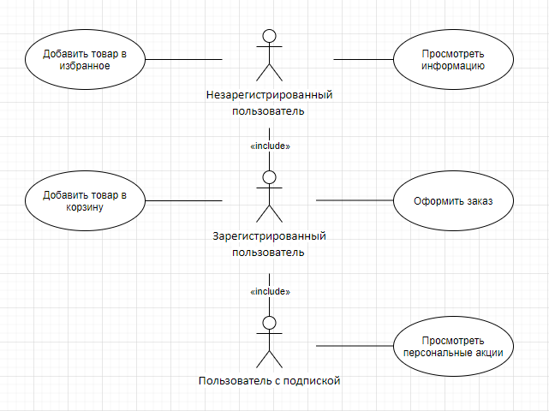

Картинка 3 – администрация.

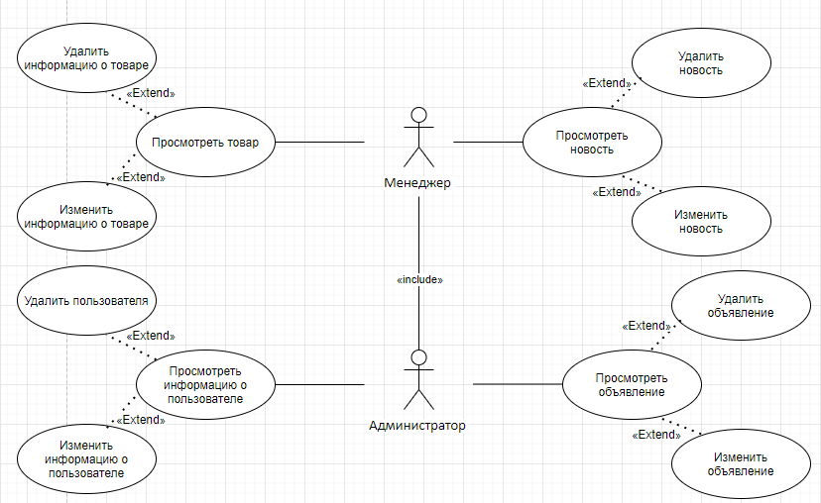

Вывод: Были определенны группы пользователей и их полномочия, функции на сайте.

Задание выполнено при помощи программы https://app.diagrams.net